YD-B Tissue Baking Proccessor

Consumer’s handbook
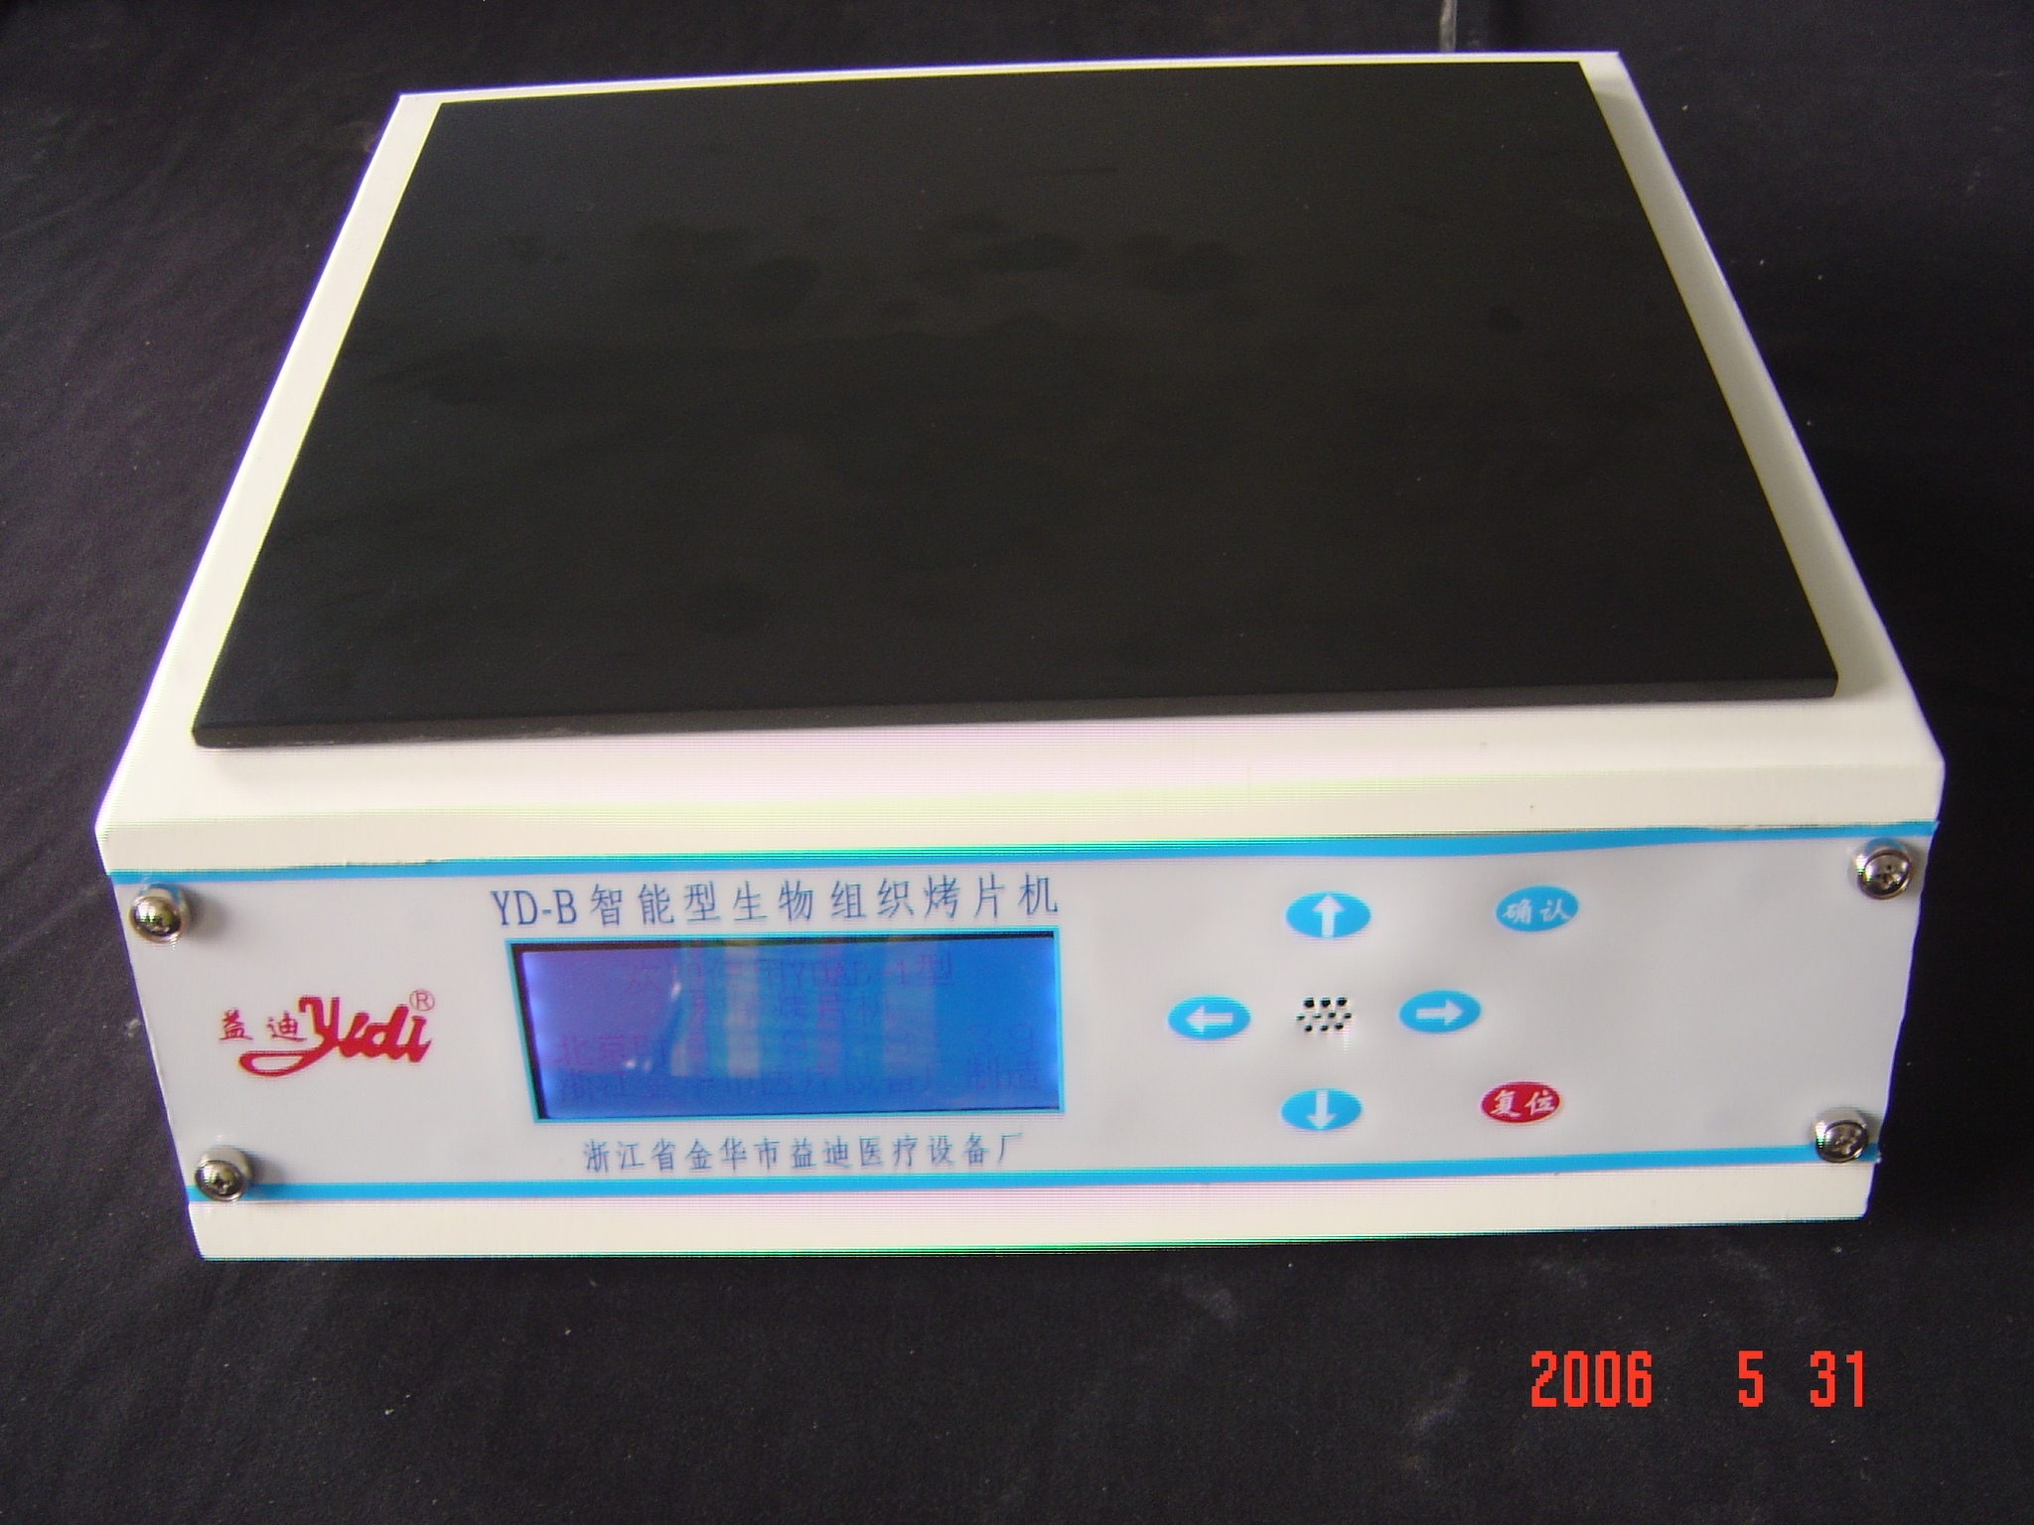
Yidi Medical Appliance Manufactory Jinhua Zhejiang
www.zjyidi.com

E — mail: jhyidi@mail.jhptt.zj.cn

◆目录

- 概述。。。。。。。。。。。。。。。。。。。。。。。。。。。3
1、 Summary 7
2 、原理简介 。。。。。。。。。。。。。。。。。。。。。。。3
2、 Brief introductions of principle 8
3、结构特征。。。。。。。。。。。。。。。。。。。。。。。。。3
3、Structure characteristics 8
4、操作面板、按键功能、使用方法。。。。。4
4、The Operated panel and button function 8
5、注意事项。。。。。。。。。。。。。。。。。。。。。。。。。5
5、Operation methods. 9
6、常见故障和排除方法。。。。。。。。。。。。。。。5
6、 Precautions 10
7，技术参数。。。。。。。。。。。。。。。。。。。。。。。。。5
7、Common troubles and troubleshooting 11
8、随机附件。。。。。。。。。。。。。。。。。。。。。。。。。5
8. Accessories 11

- 概述
YD-B型烤片机，吸取进口同类产品的特点，经过公司设计人员的改进和提高，使本仪器成为病理科室对石蜡组织标本切片进行烘干工作的首选产品。
其简捷，实用化的设计，特有的设计温度记忆功能和单屏双温度显示功能，极大地提高了工作人员的舒适和效率。
该仪器适用于医疗部门、工农牧业等科研单位对切片后的生物组织进行烘干处理。
- 原理简介
YD-B型烤片机的电路控制部分由加热板、感温探头、液晶显示屏和微电脑芯片控制主板四部分组成，微电脑芯片预制了固定的模式，具有极高的稳定性和抗干扰功能，使整机的寿命有较高的保证。
- 结构特征
该仪器整机线条流畅，黑色的特氟龙槽体和白色喷涂壳体色彩对比鲜明，有极佳的可视性。
采用铝板平面，黑色的特氟龙涂层具有非常好的耐热、抗磨、绝缘、耐腐蚀等特点。为仪器的操作者提高了实用性。
该仪器采用微电脑芯片技术，实测温度和设定温度均在一个液晶屏内显示，使操作者适时监控仪器的工作状态，功能操做均采用轻触摸键，极易于清洗和维护，该仪器所特有的断电记忆功能，让操作者不用工作前的温度预置，而直接按下工作键即可，真正实现一键操作。

◆操作面板和按键功能
操作面板图示及名称和功能
液晶显示屏
向上调
确定
向左调


复位
向下调
向右调
1、
按一下 电源开关液晶屏显示“欢迎使用益迪设备”然后再显示“ 浙江金华益迪医疗设备厂制造”，按确定键，显示“时间设置发、温度设置、当前工作、自动工作”。
2，在“时间设置”位置按确定键，进入时间设置，在时间设置状态下，还可设置定时开机，定时关机功能。按向右键增加，向左键减少。按向下键往后位跳，按向上键时返回上一步。按确定键返回。
3，按向右键进入“温度设置”，操作同前面，按下确定键完成温度设定。
4，将光标调到“当前工作”按下确定键开始工作。
5，在自动工作方式下，必须先预置开机时间和关机时间，否则在工作时会产生错误的开关机指令。
6，在任何工作方式下按下确认键会回到主菜单。
7，随时按一下复位键即回到最初显示的装态。
- 注意事项
1，机器外部应保持清洁。若有石蜡残余，可用65℃以上温开水浸入湿软布擦拭，不得用尖锐的刀铲类器物清除，以免损坏表面涂层。
2，该仪器的电脑芯片记忆修复时间约40秒，请在断电40秒后再开机。
4，电源插座有妥善接地。
5，非专业员不要自行拆卸，否则后果自负。

- 常见故障和排除方法：
- 1，开箱后应检查机器有无碰撞痕迹，正常后接上所规定的电源，合上开关应出现“时间”显示。如果未出时间显示，应检查电源线和保险管是否接触良好。
2，开机后或工作期间，发现显示屏实测温度为99℃时，则可判断感温探头损坏，更换探头即可。
3，如果显示屏设定温度未记忆上一次设定值而出现0℃时，此情况为传感器插头松动。

- 技术参数
- 额定电压：220±10％V
- 额定电流：3A
- 功率：350W
- 控制精度：≥±2℃
- 调节范围：0℃~79℃连续可调
- 外型尺寸：320mm×300mm×140mm
- 摊片机附件：保险丝 2只
电源线1根
说明书1本

